Büchereiführerschein 2024

Im März 2024 durften die großen Kinder der Bären- und der Füchslegruppe die Bücherei besuchen und den Bühereiführerschein absolvieren. Die 11 Kinder freuten sich sehr die Bücherei und ihre Abläufe kennen zu lernen. Sie erfuhren dabei, wo die bestimmten Bücher und Medien zu finden sind, sowie auch den richtigen Umgang damit. Sie informierten sich, wie man sich in der Bücherei verhält und welche Aufgaben Bibliothekare zu bewältigen haben. Dabei erhielten sie jeweils einen Stempel in ihren Pass. Zum Schluss konnten die stolzen Kinder ihre Bibliotheksführerscheine mit einem Geschenk mit von Maria Enenkel selbst gehäkelten Bären- oder Füchsleanhängern entgegennehmen. Zur anschließenden Feier gab eine feine Jause mit Saft und Muffins.
Wir gratulieren den Bibliotheksführerschein - Kindern ganz herzlich und freuen uns euch wieder während unserer Öffnungszeiten zu begrüßen.
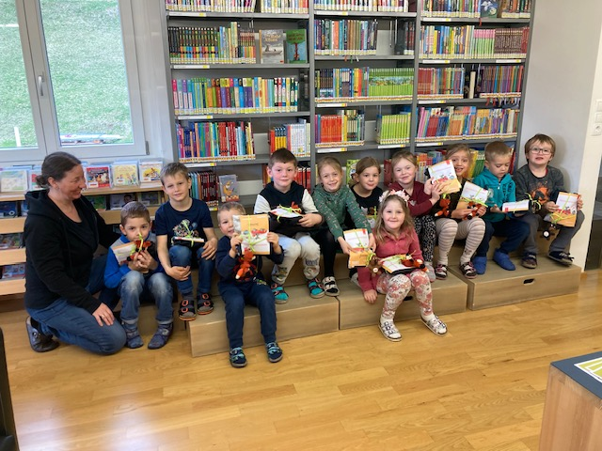
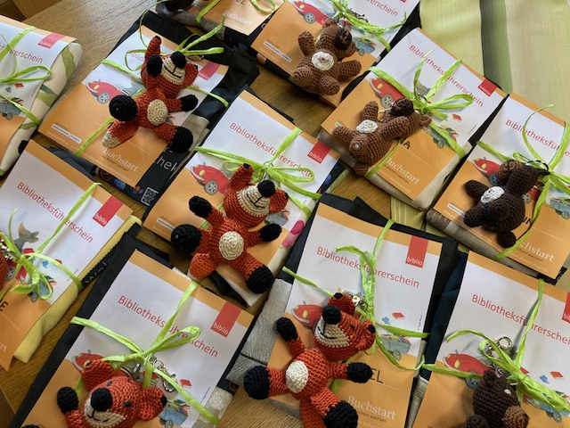
Das Bücherei- und Jugendbüchereiteam Thüringerberg

